Қоршаған ортаны қорғау саласындағы мемлекеттік көрсетілетін қызметтер регламенттерін бекіту туралы
Күшін жойған
Павлодар облыстық әкімдігінің 2015 жылғы 22 мамырдағы № 145/5 қаулысы. Павлодар облысының Әділет департаментінде 2015 жылғы 01 шілдеде № 4560 болып тіркелді. Күші жойылды - Павлодар облысы әкімдігінің 2021 жылғы 25 қаңтардағы № 30/1 (алғашқы ресми жарияланған күнінен кейін күнтізбелік он күн өткен соң қолданысқа енгізіледі) қаулысымен
Ескерту. Күші жойылды - Павлодар облысы әкімдігінің 25.01.2021 № 30/1 (алғашқы ресми жарияланған күнінен кейін күнтізбелік он күн өткен соң қолданысқа енгізіледі) қаулысымен.
Қазақстан Республикасының 2013 жылғы 15 сәуірдегі "Мемлекеттік көрсетілетін қызметтер туралы" Заңының 16-бабы 3-тармағына сәйкес Павлодар облысының әкімдігі ҚАУЛЫ ЕТЕДІ:
1. Қоса беріліп отырған:
1) "ІІ, ІІІ және IV санаттардағы объектілер үшін қоршаған ортаға эмиссияға рұқсат беру";
2) "II, III және IV санаттардағы объектілер үшін мемлекеттік экологиялық сараптама қорытындысын беру" мемлекеттік көрсетілетін қызметтер регламенттері бекітілсін.
2. Павлодар облысы әкімдігінің 2014 жылғы 21 шілдедегі "Қоршаған ортаны қорғау саласындағы мемлекеттік қызметтер көрсету регламенттерін бекіту туралы" № 262/8 қаулысының күші жойылды деп танылсын (Нормативтік құқықтық актілерді мемлекеттік тіркеу тізілімінде № 3977 болып тіркелген, 2014 жылғы 11 қыркүйекте "Сарыарқа самалы" газетінде, 2014 жылғы 11 қыркүйекте "Звезда Прииртышья" газетінде жарияланған).
3. "Павлодар облысының жер қойнауын пайдалану, қоршаған орта және су ресурстары басқармасы" мемлекеттік мекемесі заңнамамен белгіленген тәртіпте:
осы қаулының аумақтық әділет органында мемлекеттік тіркелуін;
осы қаулы аумақтық әділет органында мемлекеттік тіркелгеннен кейін он күнтізбелік күн ішінде бұқаралық ақпарат құралдарында және "Әділет" ақпараттық-құқықтық жүйесінде ресми жариялауға жіберілуін;
осы қаулыны Павлодар облысы әкімдігінің интернет-ресурсында орналастыруды қамтамасыз етсін.
4. Осы қаулының орындалуын бақылау облыс әкімінің орынбасары Н.К. Әшімбетовке жүктелсін.
5. Осы қаулы алғаш ресми жарияланған күнінен кейін он күнтізбелік күн өткен соң қолданысқа енгізіледі.
Облыс әкімінің міндетін атқарушы | Д. Тұрғанов
Павлодар облысы әкімдігінің
2015 жылғы "22" мамырдағы
№ 145/5 қаулысымен
бекітілді
"ІІ, ІІІ және IV санаттардағы объектілер үшін
қоршаған ортаға эмиссияға рұқсат беру"
мемлекеттік көрсетілетін қызмет регламенті
Ескерту. Регламент жаңа редакцияда - Павлодар облыстық әкімдігінің 14.08.2019 № 247/2 (алғашқы ресми жарияланған күнінен кейін күнтізбелік он күн өткен соң қолданысқа енгізіледі) қаулысымен.
1-тарау. Жалпы ережелер
1. "ІІ, ІІІ және IV санаттардағы объектілер үшін қоршаған ортаға эмиссияға рұқсат беру" мемлекеттік көрсетілетін қызметін (бұдан әрі – мемлекеттік көрсетілетін қызмет) "Павлодар облысының жер қойнауын пайдалану, қоршаған орта және су ресурстары басқармасы" мемлекеттік мекемесі (бұдан әрі – көрсетілетін қызметті беруші) көрсетеді.
Өтініштерді қабылдау және мемлекеттік қызмет көрсету нәтижелерін беру www.egov.kz, www.elicense.kz "электрондық үкімет" веб-порталы (бұдан әрі – портал) арқылы жүзеге асырылады.
2. Мемлекеттік қызметті көрсету нысаны: электрондық.
3. Мемлекеттік қызметті көрсету нәтижесі – II, III және IV санаттардағы объектілер үшін қоршаған ортаға эмиссияға рұқсат, рұқсатты қайта ресімдеу немесе Қазақстан Республикасы Энергетика министрінің 2015 жылғы 23 сәуірдегі "Қоршаған ортаны қорғау саласындағы мемлекеттік көрсетілетін қызмет стандарттарын бекіту туралы" № 301 бұйрығымен бекітілген "ІІ, ІІІ және IV санаттардағы объектілер үшін қоршаған ортаға эмиссияға рұқсат беру" мемлекеттік көрсетілетін қызмет стандартының (бұдан әрі – Стандарт) 10-тармағымен көзделген жағдайлар мен негіздер бойынша мемлекеттік қызметті көрсетуден бас тарту туралы уәжді жауап беру.
Мемлекеттік қызметті көрсету нәтижесін беру нысаны: электрондық.
Мемлекеттік қызметті көрсету нәтижесі көрсетілетін қызметті берушінің уәкілетті адамының электронды цифрлық қолтаңбасы (бұдан әрі – ЭЦҚ) қойылған электрондық құжаттар нысанында "жеке кабинетке" жолданады.
2-тарау. Мемлекеттік қызметті көрсету процесінде көрсетілетін
қызметті берушінің құрылымдық бөлімшелерінің
(қызметкерлерінің) іс-қимыл тәртібін сипаттау
4. Стандарттың 9-тармағында көзделген құжаттар топтамасын қоса бере отырып, ІІ және ІІІ санаттардағы объектілер үшін Стандарттың 1-қосымшасына, IV санаттағы объектілер үшін Стандарттың 2-қосымшасына, ІІ, ІІІ және IV санаттардағы объектілер үшін қоршаған ортаға эмиссияға рұқсатты қайта ресімдеу үшін Стандарттың 3-қосымшасына сәйкес нысан бойынша көрсетілетін қызметті алушының ЭЦҚ-мен куәландырылған электрондық құжат нысанындағы өтінішінің болуы мемлекеттік қызмет көрсету рәсімін (іс-қимылын) бастау үшін негіздеме болып табылады.
5. Мемлекеттік қызметті көрсету процесінің құрамына кіретін рәсімдердің (іс-қимылдардың) мазмұны:
1) көрсетілетін қызметті берушінің кеңсе қызметкерінің келіп түскен құжаттарды қабылдауы және тіркеуі, көрсетілетін қызметті беруші басшысының қарастыруына жіберуі – 20 (жиырма) минут;
2) көрсетілетін қызметті беруші басшысының бұрыштамасы бар құжаттарды жауапты құрылымдық бөлімшеге жіберу – 40 (қырық) минут;
3) құрылымдық бөлімше басшысының қабылданған құжаттарды қарау үшін жауапты орындаушыны анықтауы – 40 (қырық) минут;
4) жауапты орындаушының ұсынылған құжаттардың заңнаманың талаптарына сәйкестігін қарауы, нәтижені дайындау және құрылымдық бөлімше басшысының қарастыруына жіберуі:
қоршаған ортаға эмиссияға рұқсаттың жобасын – 8 (сегіз) жұмыс күні немесе Стандарттың 10-тармағымен көрсетілген жағдайларда және негіздер бойынша мемлекеттік қызметті көрсетуден бас тарту туралы уәжді жауап – 3 (үш) жұмыс күні – ІІ және ІІІ санаттағы объектілер үшін;
қоршаған ортаға эмиссияға рұқсаттың жобасын – 3 (үш) жұмыс күні немесе Стандарттың 10-тармағымен көрсетілген жағдайларда және негіздер бойынша мемлекеттік қызметті көрсетуден бас тарту туралы уәжді жауап – 1 (бір) жұмыс күні – IV санаттағы объектілер үшін;
қоршаған ортаға эмиссияға рұқсаттың жобасын – 13 (он үш) күнтізбелік күн – рұқсатты қайта ресімдеу жағдайында;
5) құрылымдық бөлімше басшысының қоршаған ортаға эмиссияға рұқсаттың немесе Стандарттың 10-тармағымен көрсетілген жағдайларда және негіздер бойынша мемлекеттік қызметті көрсетуден бас тарту туралы уәжді жауап жобасын қарастыруы – 40 (қырық) минут;
6) көрсетілетін қызметті беруші басшысының қоршаған ортаға эмиссияға рұқсаттың немесе Стандарттың 10-тармағымен көрсетілген жағдайларда және негіздер бойынша мемлекеттік қызметті көрсетуден бас тарту туралы уәжді жауап жобасын қарауы және қол қоюы – 40 (қырық) минут.
Мемлекеттік қызметті көрсету нәтижесі көрсетілетін қызметті беруші басшысының ЭЦҚ қойылған электрондық құжат нысанында көрсетілетін қызметті алушының "жеке кабинетіне" жолданады.
6. Келесі іс-қимылды орындауды бастауға негіз болатын мемлекеттік қызметті көрсету бойынша іс-қимылдың нәтижесі:
1) өтінімді тіркеу;
2) көрсетілетін қызметті беруші басшысының бұрыштаманы қоюы;
3) құрылымдық бөлімше басшысының бұрыштаманы қоюы;
4) мемлекеттік қызметті көрсету нәтижесінің жобасын дайындау;
5) мемлекеттік қызметті көрсету нәтижесінің жобасын келісу;
6) мемлекеттік қызметті көрсетудің нәтижесіне қол қою.
3-тарау. Мемлекеттік қызметті көрсету процесінде көрсетілетін
қызметті берушінің құрылымдық бөлімшелерінің
(қызметкерлерінің) өзара іс-қимыл тәртібін сипаттау
7. Мемлекеттік қызметті көрсету процесіне қатысатын көрсетілетін қызметті берушінің құрылымдық бөлімшелерінің (қызметкерлерінің) тізбесі:
1) кеңсе қызметкері;
2) көрсетілетін қызметті берушінің басшысы;
3) құрылымдық бөлімшенің басшысы;
4) жауапты орындаушы.
8. Әрбір рәсімнің (іс-қимылдың) ұзақтығын көрсетумен көрсетілетін қызметті берушінің құрылымдық бөлімшелері (қызметкерлері) арасындағы рәсімдердің (іс-қимылдардың) реттілігін сипаттау осы регламенттің 1-қосымшасында көрсетілген.
4-тарау. Мемлекеттік қызметті көрсету процесінде "Азаматтарға
арналған үкімет" мемлекеттік корпорациясы" коммерциялық емес
акционерлік қоғамымен және (немесе) өзге де қызмет берушілермен өзара
іс-қимыл тәртібін, сондай-ақ ақпараттық жүйелерді пайдалану тәртібін сипаттау
9. Мемлекеттік қызмет "Азаматтарға арналған үкімет" мемлекеттік корпорациясы" коммерциялық емес акционерлік қоғамы арқылы көрсетілмейді.
10. Мемлекеттік қызмет портал арқылы көрсетілген кезде көрсетілетін қызметті беруші мен көрсетілетін қызметті алушының жүгіну тәртібі мен рәсімдер (іс-қимылдар) реттілігін сипаттау:
1) көрсетілетін қызметті алушы компьютерінің интернет-браузерінде сақталған өзінің ЭЦҚ тіркеу куәлігінің көмегімен порталда тіркеуді жүзеге асырады (порталда тіркелмеген көрсетілетін қызметті алушылар үшін жүзеге асырылады);
2) 1-процесс – көрсетілетін қызметті алушының ЭЦҚ тіркеу куәлігін компьютерінің интернет-браузеріне бекітуі, мемлекеттік қызметті алу үшін көрсетілетін қызметті алушының порталда парольді енгізу процесі;
3) 1-шарт – жеке сәйкестендіру нөмірі/ бизнес сәйкестендіру нөмірі (бұдан әрі – ЖСН/БСН) және пароль арқылы тіркелген көрсетілетін қызметті алушы туралы деректердің дұрыстығын порталда тексеру;
4) 2-процесс – көрсетілетін қызметті алушының деректерінде бұзушылықтардың болуына байланысты порталда авторизациялаудан бас тарту туралы хабарламаны қалыптастыру;
5) 3-процесс – көрсетілетін қызметті алушының осы регламентте көрсетілген қызметті таңдауы, қызмет көрсету үшін сұрау салу нысанын экранға шығару және оның құрылымы мен форматтық талаптарын ескере отырып, көрсетілетін қызметті алушының нысанды толтыруы (деректерді енгізуі), сұрау салу нысанына қажетті құжаттардың көшірмелерін электрондық түрде тіркеуі;
6) 4-процесс – көрсетілетін қызметті алушының сұрауды куәландыруы (қол қоюы) үшін ЭЦҚ тіркеу куәлігін таңдауы;
7) 2-шарт – порталда ЭЦҚ тіркеу куәлігінің әрекет ету мерзімін және қайтарып алынған (күші жойылған) тіркеу куәліктерінің тізімінде болмауын, сондай-ақ сәйкестендіру деректерінің сәйкес келуін тексеру;
8) 5-процесс – көрсетілетін қызметті алушының ЭЦҚ түпнұсқалығының расталмауына байланысты сұрау салынатын қызметтен бас тарту туралы хабарламаны қалыптастыру;
9) 6-процесс – көрсетілетін қызметті алушының ЭЦҚ арқылы қызмет көрсетуге сұрау салудың толтырылған нысанын растауы (қол қоюы);
10) 7-процесс – "Е-лицензиялау" МДБ АЖ-да электрондық құжатты (көрсетілетін қызметті алушының сұрау салуын) тіркеу;
11) 3-шарт – көрсетілетін қызметті берушінің көрсетілетін қызметті алушы ұсынған құжаттардың Стандартта көрсетілген құжаттардың сәйкестігін тексеруі (өңдеуі);
12) 8-процесс – көрсетілетін қызметті алушының құжаттарында бұзушылықтардың болуына байланысты сұрау салынған қызметті көрсетуден бас тарту туралы хабарламаны қалыптастыру;
13) 9-процесс – көрсетілетін қызметті алушының "Е-лицензиялау" МДБ АЖ қалыптастырған қызмет көрсету нәтижесін алуы. Электрондық құжат көрсетілетін қызметті берушінің уәкілетті тұлғасының ЭЦҚ-сын пайдаланумен қалыптастырылады.
Портал арқылы мемлекеттік қызметті көрсетуге қатысатын ақпараттық жүйелердің функционалдық өзара іс-қимылының диаграммасы осы регламенттің 2-қосымшасында келтірілген.
11. Мемлекеттік қызметті көрсету процесінде рәсімдердің (іс-қимылдардың) реттілігін, көрсетілетін қызметті берушінің құрылымдық бөлімшелерінің (қызметкерлерінің) өзара іс-қимылдарын толық сипаттау, сондай-ақ мемлекеттік қызметті көрсету процесінде ақпараттық жүйелерді пайдалану тәртібін сипаттау осы регламенттің 3-қосымшасына сәйкес мемлекеттік қызмет көрсетудің бизнес-процестерінің анықтамалығында көрсетілген.
"ІІ, ІІІ және IV санаттардағы
объектілер үшін қоршаған
ортаға эмиссияға рұқсат беру"
мемлекеттік көрсетілетін
қызмет регламентіне
1-қосымша
Мемлекеттік қызметті көрсету процесінде көрсетілетін
қызметті берушінің құрылымдық бөлімшелерінің
(қызметкерлерінің) өзара іс-қимыл тәртібін сипаттау
Іс-қимылдың (жұмыс барысының, ағының) № | 1 | 2 | 3 | 4 | 5 | 6
Құрылымдық бөлімшенің (қызметкердің) атауы | Кеңсе қызметкері | Көрсетілетін қызметті берушінің басшысы | Құрылымдық бөлімшенің басшысы | Жауапты орындаушы | Құрылымдық бөлімшенің басшысы | Көрсетілетін қызметті берушінің басшысы
Іс-қимылдың (процестің, рәсімнің, операцияның) атауы және сипаттамасы | Құжаттарды қабылдау, өтінішті тіркеу, құжаттарды көрсетілетін қызметті берушінің басшысына жіберу | Жауапты құрылымдық бөлімшені анықтау, бұрыштама қою | Қабылданған құжаттарды қарастыру үшін жауапты орындаушыны анықтау | Ұсынылған құжаттарды қарау, қоршаған ортаға эмиссияға рұқсаттың немесе мемлекеттік қызметті көрсетуден бас тарту туралы уәжді жауап жобасын дайындау және нәтижені құрылымдық бөлімше басшысының қарастыруына жіберу | Қоршаған ортаға эмиссияға рұқсаттың немесе мемлекеттік қызметті көрсетуден бас тарту туралы уәжді жауап жобасын қарастыру | Қоршаған ортаға эмиссияға рұқсаттың немесе мемлекеттік қызметті көрсетуден бас тарту туралы уәжді жауап жобасын қарастыру және қол кою
Аяқталу нысаны (деректер, құжат ұйымдастыру-өкімдік шешім) | Тіркелген өтінім | Бұрыштама | Бұрыштама | Қоршаған ортаға эмиссияға рұқсаттың немесе мемлекеттік қызметті көрсетуден бас тарту туралы уәжді жауап жобасы | Бұрыштама | Қоршаған ортаға эмиссияға рұқсат немесе мемлекеттік қызметті көрсетуден бас тарту туралы уәжді жауап
Орындау мерзімдері | 20 (жиырма) минут | 40 (қырық) минут | 40 (қырық) минут | ІІ және ІІІ санаттағы объектілер үшін қоршаған ортаға эмиссияға рұқсат беру – 8 (сегіз) жұмыс күні, IV санаттағы объектілер үшін – 3 (үш) жұмыс күні, рұқсатты қайта ресімдеу – 13 (он үш) күнтізбелік күн, ІІ және ІІІ санаттағы объектілер үшін мемлекеттік қызметті көрсетуден бас тарту туралы уәжді жауапты беру – 3 (үш) жұмыс күні, IV санаттағы объектілер үшін – 1 (бір) жұмыс күні | 40 (қырық) минут | 40 (қырық) минут
 | 1 (бір) жұмыс күні |  |  |  | 1 (бір) жұмыс күні
ІІ және ІIІ санаттағы объектілер үшін рұқсат беру - 10 (он) жұмыс күнінен аспайды, IV санаттағы объектілер үшін – 5 (бес) жұмыс күнінен аспайды; рұқсатты қайта ресімдеу – 15 (он бес) күнтізбелік күн ішінде
"ІІ, ІІІ және IV санаттардағы
объектілер үшін қоршаған
ортаға эмиссияға рұқсат беру"
мемлекеттік көрсетілетін
қызмет регламентіне
2-қосымша
Портал арқылы мемлекеттік қызметті көрсету кезінде
ақпараттық жүйелердің функционалдық өзара іс-қимыл диаграммасы
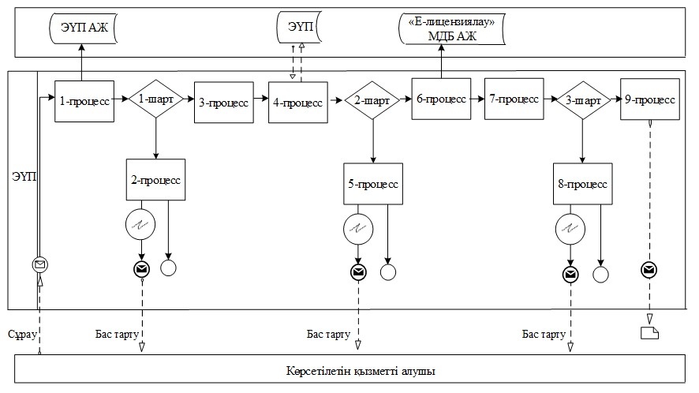

Шартты белгілер:
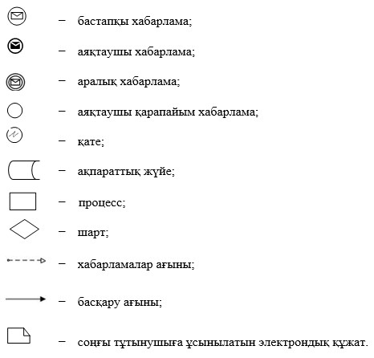

"ІІ, ІІІ және IV санаттардағы
объектілер үшін қоршаған
ортаға эмиссияға рұқсат беру"
мемлекеттік көрсетілетін
қызмет регламентіне
3-қосымша
"ІІ, ІІІ және IV санаттардағы объектілер үшін қоршаған
ортаға эмиссияға рұқсат беру" мемлекеттік қызмет
көрсетудің бизнес-процестерінің анықтамалығы
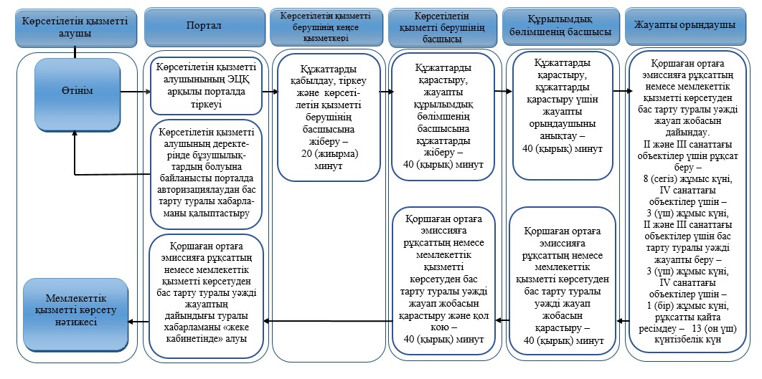

Шартты белгілер:
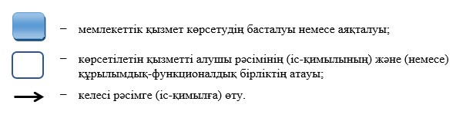

Павлодар облысы әкімдігінің
2015 жылғы "22" мамырдағы
№ 145/5 қаулысымен
бекітілді
"II, III және IV санаттардағы объектілер үшін мемлекеттік
экологиялық сараптама қорытындысын беру"
мемлекеттік көрсетілетін қызмет регламенті
Ескерту. Регламент жаңа редакцияда - Павлодар облыстық әкімдігінің 14.08.2019 № 247/2 (алғашқы ресми жарияланған күнінен кейін күнтізбелік он күн өткен соң қолданысқа енгізіледі) қаулысымен.
1-тарау. Жалпы ережелер
1. "II, III және IV санаттардағы объектілер үшін мемлекеттік экологиялық сараптама қорытындысын беру" мемлекеттік көрсетілетін қызметін (бұдан әрі – мемлекеттік көрсетілетін қызмет) "Павлодар облысының жер қойнауын пайдалану, қоршаған орта және су ресурстары басқармасы" мемлекеттік мекемесі (бұдан әрі – көрсетілетін қызметті беруші) көрсетеді.
Өтініштерді қабылдау және мемлекеттік қызмет көрсету нәтижелерін беру www.egov.kz, www.elicense.kz "электрондық үкімет" веб-порталы (бұдан әрі – портал) арқылы жүзеге асырылады.
2. Мемлекеттік қызметті көрсету нысаны: электрондық.
3. Мемлекеттік қызметті көрсету нәтижесі – Қазақстан Республикасы Энергетика министрінің 2015 жылғы 23 сәуірдегі "Қоршаған ортаны қорғау саласындағы мемлекеттік көрсетілетін қызмет стандарттарын бекіту туралы" № 301 бұйрығымен бекітілген "II, III және IV санаттардағы объектілер үшін мемлекеттік экологиялық сараптама қорытындысын беру" мемлекеттік көрсетілетін қызмет стандартының (бұдан әрі – Стандарт) 1-қосымшасына сәйкес нысан бойынша II, III және IV санатты объектілердің мемлекеттік экологиялық сараптамасының қорытындысын немесе Стандарттың 10-тармағында көзделген жағдайларда және негіздер бойынша мемлекеттік қызмет көрсетуден бас тарту туралы уәжді жауап беру.
Мемлекеттік қызметті көрсету нәтижесін беру нысаны: электрондық.
Мемлекеттік қызметті көрсету нәтижесі көрсетілетін қызметті берушінің уәкілетті адамының электронды цифрлық қолтаңбасы (бұдан әрі – ЭЦҚ) қойылған электрондық құжаттар нысанында "жеке кабинетке" жолданады.
2-тарау. Мемлекеттік қызметті көрсету процесінде көрсетілетін
қызметті берушінің құрылымдық бөлімшелерінің
(қызметкерлерінің) іс-қимыл тәртібін сипаттау
4. Мемлекеттік қызметті көрсету рәсімін (іс-қимылын) бастау үшін Стандарттың 9-тармағында көзделген құжаттар топтамасын қоса бере отырып, Стандарттың 2, 3-қосымшаларына сәйкес нысанда көрсетілетін қызметті алушының ЭЦҚ-мен расталған электрондық құжат нысанындағы өтінім негіз болып табылады.
5. Мемлекеттік қызметті көрсету процесінің құрамына жататын рәсімдер (іс-қимылдың) мазмұны:
1) көрсетілетін қызметті берушінің кеңсе қызметкерінің келіп түскен құжаттарды қабылдауы және тіркеуі, көрсетілетін қызметті беруші басшысының қарастыруына жіберуі – 20 (жиырма) минут;
2) көрсетілетін қызметті беруші басшысының бұрыштамасы бар құжаттарды жауапты құрылымдық бөлімшеге жіберу – 40 (қырық) минут;
3) қабылданған құжаттарды қарау үшін құрылымдық бөлімше басшысының жауапты орындаушыны анықтауы – 40 (қырық) минут;
4) жауапты орындаушының ұсынылған құжаттардың толықтығын қарауы, ұсынылған материалдардың толық еместігі анықталған жағдайда мемлекеттік қызметті көрсетуден бас тарту туралы уәжді жауаптың жобасын дайындауы және оны құрылымдық бөлімшенің басшысына қарауға жіберуі – 1 (бір) жұмыс күні;
ұсынылған материалдардың толықтығы анықталған жағдайда жауапты орындаушының материалдарға сараптама жүргізуі;
ұсынылған құжаттардың мазмұны бойынша ескертулер болған жағдайда жауапты орындаушы уәжді ескертулер дайындайды және құрылымдық бөлімшенің басшысына қарастыруға жолдайды – ІІ санаттағы объектілер үшін 13 (он үш) жұмыс күні, ІІІ және IV санаттағы объектілер үшін 5 (бес) жұмыс күні;
көрсетілетін қызметті алушы пысықталған жобалық материалдарды көрсетілетін қызметті беруші ескертулерді берген күннен бастап жеке кабинет арқылы ІІ санаттағы объектілер үшін 5 (бес) жұмыс күні ішінде, ІІІ және IV санаттағы объектілер үшін 3 (үш) жұмыс күні ішінде порталда ұсынады;
көрсетілетін қызметті алушы ескертулерді жойған жағдайда жауапты орындаушы белгіленген мерзімде мемлекеттік экологиялық сараптаманың оң қорытындысының жобасын дайындайды және құрылымдық бөлімшенің басшысына қарастыруға жолдайды – II санаттағы объектілер үшін 10 (он) жұмыс күні, III және IV санаттағы объектілер үшін 5 (бес) жұмыс күні;
көрсетілетін қызметті алушы ескертулерді белгіленген мерзімде жоймаған жағдайда жауапты орындаушы мемлекеттік экологиялық сараптаманың теріс қорытындысының жобасын дайындайды және құрылымдық бөлімшенің басшысына қарастыруға жолдайды – II санаттағы объектілер үшін 10 (он) жұмыс күні, III және IV санаттағы объектілер үшін 5 (бес) жұмыс күні;
5) құрылымдық бөлімше басшысының мемлекеттік қызметті көрсету нәтижесін қарауы және қол қоюы – 40 (қырық) минут.
Мемлекеттік қызметті көрсету нәтижесі құрылымдық бөлімше басшының ЭЦҚ қойылған электрондық құжат нысанында көрсетілетін қызметті алушының "жеке кабинетіне" жолданады.
6. Келесі іс-қимылдардың орындалуына негіз болатын мемлекеттік қызметті көрсету бойынша іс-қимылдың нәтижесі:
1) өтінімді тіркеу;
2) көрсетілетін қызметті беруші басшысының бұрыштаманы қоюы;
3) құрылымдық бөлімше басшысының бұрыштаманы қоюы;
4) мемлекеттік қызметті көрсету нәтижесінің жобасын дайындау;
5) мемлекеттік қызметті көрсетудің нәтижесіне қол қою.
3-тарау. Мемлекеттік қызметті көрсету процесінде көрсетілетін
қызмет берушінің құрылымдық бөлімшелерінің
(қызметкерлерінің) өзара іс-қимыл тәртібін сипаттау
7. Мемлекеттік қызметті көрсету процесіне қатысатын көрсетілетін қызметті берушінің құрылымдық бөлімшелерінің (қызметкерлерінің) тізбесі:
1) кеңсе қызметкері;
2) көрсетілетін қызметті берушінің басшысы;
3) құрылымдық бөлімшенің басшысы;
4) жауапты орындаушы.
8. Әрбір рәсімнің (іс-қимылдың) ұзақтығын көрсетумен көрсетілетін қызметті берушінің құрылымдық бөлімшелері (қызметкерлері) арасындағы рәсімдердің (іс-қимылдардың) реттілігін сипаттау осы регламенттің 1-қосымшасында көрсетілген.
4-тарау. Мемлекеттік қызметті көрсету процесінде
"Азаматтарға арналған үкімет" мемлекеттік корпорациясы"
коммерциялық емес акционерлік қоғамымен және (немесе)
өзге де қызмет берушілермен өзара іс-қимыл тәртібін,
сондай-ақ ақпараттық жүйелерді пайдалану тәртібін сипаттау
9. Мемлекеттік қызмет "Азаматтарға арналған үкімет" мемлекеттік корпорациясы" коммерциялық емес акционерлік қоғамы арқылы көрсетілмейді.
10. Мемлекеттік қызмет портал арқылы көрсетілген кезде көрсетілетін қызметті беруші мен көрсетілетін қызметті алушының жүгіну тәртібі мен рәсімдер реттілігін сипаттау:
1) көрсетілетін қызметті алушы компьютерінің интернет-браузерінде сақталған өзінің ЭЦҚ тіркеу куәлігінің көмегімен порталда тіркеуді жүзеге асырады (порталда тіркелмеген қызметті алушы үшін жүзеге асырылады);
2) 1-процесс – көрсетілетін қызметті алушының ЭЦҚ тіркеу куәлігін компьютерінің интернет-браузеріне бекітуі, мемлекеттік көрсетілетін қызметті алу үшін көрсетілетін қызметті алушының порталда парольді енгізуі;
3) 1-шарт – жеке сәйкестендіру нөмірі/бизнес сәйкестендіру нөмірі (бұдан әрі – ЖСН/БСН) және пароль арқылы көрсетілетін қызметті алушы туралы деректердің дұрыстығын порталда тексеру;
4) 2-процесс – көрсетілетін қызметті алушының деректерінде бұзушылықтардың болуына байланысты порталда авторизациялаудан бас тарту туралы хабарламаны қалыптастыру;
5) 3-процесс – көрсетілетін қызметті алушының осы регламентте көрсетілген қызметті таңдауы, қызмет көрсету үшін сұрау салу нысанын экранға шығару және оның құрылымы мен форматтық талаптарын ескере отырып, сұрау салу нысанына қажетті құжаттардың көшірмелерін электрондық түрде бекіте отырып, көрсетілетін қызметті алушының нысанды толтыруы;
6) 4-процесс – көрсетілетін қызметті алушының сұрауды куәландыру (қол қою) үшін ЭЦҚ тіркеу куәлігін таңдауы;
7) 2-шарт – порталда ЭЦҚ тіркеу куәлігінің әрекет ету мерзімін және қайтарып алынған (күші жойылған) тіркеу куәліктерінің тізімінде болмауын, сондай-ақ сәйкестендіру деректерінің сәйкес келуін тексеру;
8) 5-процесс – көрсетілетін қызметті алушының ЭЦҚ түпнұсқалығының расталмауына байланысты сұрау салынатын қызметтен бас тарту туралы хабарламаны қалыптастыру;
9) 6-процесс – көрсетілетін қызметті алушының ЭЦҚ көмегімен қызмет көрсетуге сұрау салудың толтырылған нысанын растауы (қол қоюы);
10) 7-процесс – "Е-лицензиялау" МДБ АЖ-да электрондық құжатты (көрсетілетін қызметті алушының сұрау салуын) тіркеу;
11) 3-шарт – көрсетілетін қызметті берушінің көрсетілетін қызметті алушы ұсынған құжаттардың Стандартта көрсетілген құжаттардың сәйкестігін тексеруі (өңдеуі);
12) 8-процесс – көрсетілетін қызметті алушының құжаттарында бұзушылықтардың болуына байланысты сұрау салынған қызметті көрсетуден бас тарту туралы хабарламаны қалыптастыру;
13) 9-процесс – көрсетілетін қызметті алушының "Е-лицензиялау" МДБ АЖ қалыптастырылған қызмет нәтижесін алуы.
Портал арқылы мемлекеттік қызметті көрсетуге қатысты ақпараттық жүйелердің функционалдық өзара іс-қимылының диаграммасы осы регламенттің 2-қосымшасында келтірілген.
11. Мемлекеттік қызметті көрсету процесінде рәсімдердің (іс-қимылдардың) реттілігін, көрсетілетін қызметті берушінің құрылымдық бөлімшелерінің (қызметкерлерінің) өзара іс-қимылдарын толық сипаттау, сондай-ақ мемлекеттік қызметті көрсету процесінде ақпараттық жүйелерді пайдалану тәртібін сипаттау осы регламенттің 3-қосымшасына сәйкес мемлекеттік қызмет көрсетудің бизнес-процестерінің анықтамалығында көрсетілген.
"II, III және IV санаттардағы
объектілер үшін мемлекеттік
экологиялық сараптама
қорытындысын беру"
мемлекеттік көрсетілетін
қызмет регламентіне
1-қосымша
Мемлекеттік қызметті көрсету процесінде көрсетілетін
қызметті берушінің құрылымдық бөлімшелерінің
(қызметкерлерінің) өзара іс-қимыл тәртібін сипаттау
Іс-қимылдың (жұмыс барысының, ағымының) № | 1 | 2 | 3 | 4 | 5
Құрылымдық бөлімшенің (қызметкердің) атауы | Кеңсе қызметкері | Көрсетілетін қызметті берушінің басшысы | Құрылымдық бөлімшенің басшысы | Жауапты орындаушы | Құрылымдық бөлімшенің басшысы
Іс-қимылдың (процестің рәсімнің, операцияның) атауы және сипаттамасы | Құжаттарды қабылдау, өтінішті тіркеу, құжаттарды көрсетілетін қызметті беруші басшысына жіберу | Жауапты құрылымдық бөлімшені анықтау, бұрыштама қою | Қабылданған құжаттарды қарау үшін жауапты орындаушыны анықтау | Ұсынылған құжаттардың толықтығын қарау, сараптама жүргізу, мемлекеттік қызметті көрсетуден бас тарту туралы уәжді жауап, уәжді ескертулер немесе мемлекеттік экологиялық сараптама қорытындысының жобасын дайындау, құрылымдық бөлімше басшысының қарастыруына жолдау | Мемлекеттік қызметті көрсетуден бас тарту туралы уәжді жауап, уәжді ескертулер немесе мемлекеттік экологиялық сараптама қорытындысының жобасын қарастыру және қол қою
Аяқталу нысаны (деректер, құжат ұйымдастыру-өкімдік шешім) | Тіркелген өтінім | Бұрыштама | Бұрыштама | Мемлекеттік қызметті көрсетуден бас тарту туралы уәжді жауап, уәжді ескертулер немесе мемлекеттік экологиялық сараптама қорытындысының жобасы | Мемлекеттік қызметті көрсетуден бас тарту туралы уәжді жауап, уәжді ескертулер немесе мемлекеттік экологиялық сараптама қорытындысы
Орындау мерзімдері | 20 (жиырма) минут | 40 (қырық) минут | 40 (қырық) минут | Мемлекеттік қызметті көрсетуден бас тарту туралы уәжді жауаптың жобасын дайындау – 1 (бір) жұмыс күні; ұсынылған құжаттардың мазмұны бойынша ескертулер болған жағдайда уәжді ескертулерді дайындау – ІІ санаттағы объектілер үшін 13 (он үш) жұмыс күні, ІІІ және IV санаттағы объектілер үшін 5 (бес) жұмыс күні; көрсетілетін қызметті алушының пысықталған жобалық материалдарды көрсетілетін қызметті берушінің порталда ескертулерді берген күнінен бастап ұсынуы – II санаттағы объектілер үшін 5 (бес) жұмыс күні ішінде, III және IV санаттағы объектілер үшін 3 (үш) жұмыс күні ішінде; мемлекеттік экологиялық сараптама қорытындысының жобасын дайындау – II санаттағы объектілер үшін 10 (он) жұмыс күні, III және IV санаттағы объектілер үшін 5 (бес) жұмыс күні | 40 (қырық) минут
 | 1 (бір) жұмыс күні |  |  |  | 1 (бір) жұмыс күні
Мемлекеттік қызметті көрсетуден бас тарту туралы уәжді жауапты беру – 3 (үш) жұмыс күнінен аспайды.
Мемлекеттік экологиялық сараптама қорытындысын беру: II санаттағы объектілер үшін – 30 (отыз) жұмыс күні ішінде;
III және IV санаттағы объектілер үшін – 15 (он бес) жұмыс күні ішінде
"II, III және IV санаттардағы
объектілер үшін мемлекеттік
экологиялық сараптама
қорытындысын беру"
мемлекеттік көрсетілетін
қызмет регламентіне
2-қосымша
Портал арқылы мемлекеттік қызметті көрсету кезінде ақпараттық
жүйелердің функционалдық өзара іс-қимылдың диаграммасы
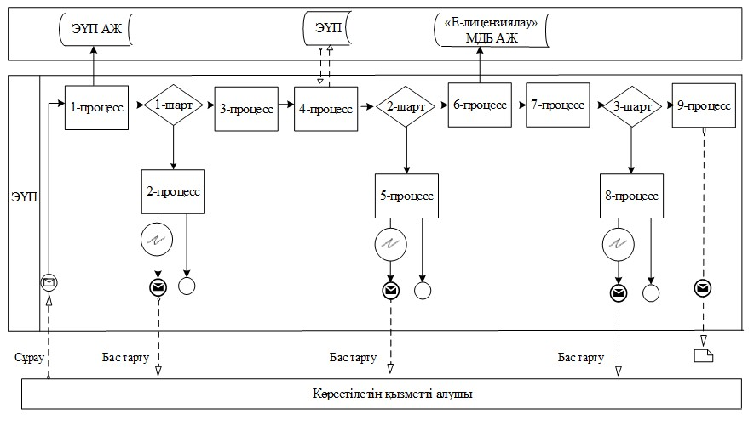

Шартты белгілер:
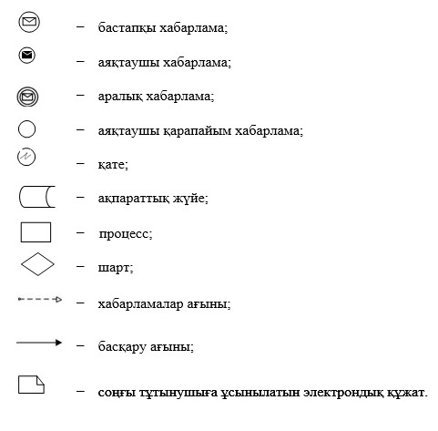

"II, III және IV санаттардағы
объектілер үшін мемлекеттік
экологиялық сараптама
қорытындысын беру"
мемлекеттік көрсетілетін
қызмет регламентіне
3-қосымша
"II, III және IV санаттардағы объектілер үшін мемлекеттік
экологиялық сараптама қорытындысын беру" мемлекеттік
қызмет көрсетудің бизнес-процестерінің анықтамалығы
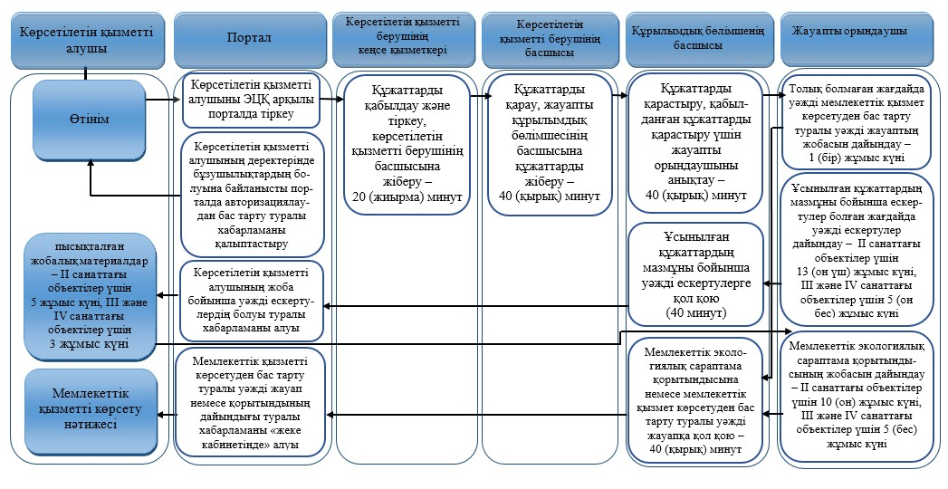

Шартты белгілер:
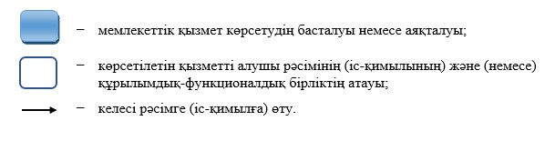

© 2012. Қазақстан Республикасы Әділет министрлігінің «Қазақстан Республикасының Заңнама және құқықтық ақпарат институты» ШЖҚ РМК

